SENAI

DOCUMENTACAO DO PROJETO
Rubbercity — Agente OFM + RAG
Documentacao de Negocio e Tecnica — Engenharia Reversa do Codigo-Fonte

Data: 24/06/2026
Autor: Doc Master
Confidencial — uso interno

SUMARIO
Atualize o campo (F9) para gerar o sumario.

Sumário Executivo
O Rubbercity é um agente de inteligência artificial corporativo que apoia a decisão das Ordens de Fabricação de Massa (OFM) na indústria de borracha Rubbercity. O sistema lê, em tempo real, o ERP de produção (MySQL) e cruza esses dados com as regras de negócio do setor de massa — equivalências entre famílias de massa, regras de mistura por cor, exceções por cliente, margens de segurança e o fluxo de status de produção — para propor quais massas fabricar, em que formulação, em qual quantidade e com qual justificativa.
O principal usuário é o responsável pelo setor de massa (Alex Szabo), que hoje toma essas decisões manualmente. O sistema combina três capacidades: RAG (busca semântica sobre o PDF descritivo OFM e demais procedimentos liberados por equipe), ferramentas de banco que consultam o ERP MySQL em modo somente-leitura, e regras de negócio estruturadas em tabelas Supabase editáveis sem código. Tudo é acessado por uma interface web única (chat + painel + administração).
Stack em uma frase: front-end HTML/JS single-file → orquestração n8n (webhooks) → agente LangChain com Azure OpenAI → Supabase (Postgres + pgvector + Auth) para regras/RAG/auth e ERP MySQL para dados de produção.
i NOTA
Este documento foi gerado por engenharia reversa do código-fonte do repositório (migrations SQL, workflows n8n e front-end). Afirmações inferidas e não comprovadas diretamente no código estão marcadas com (inferido). Valores de credenciais reais não são reproduzidos — apenas o nome e o propósito de cada variável.

Visão de Negócio
Propósito e problema resolvido
A Rubbercity fabrica peças de borracha (rolos, camisas, revestimentos) que exigem a preparação prévia de massa com a formulação correta: família de material, faixa de dureza, cor e quantidade. Decidir quais massas produzir a cada dia envolve conhecimento especializado:
- Quais pedidos de produção já estão prontos para virar massa (e quais ainda têm pendências de queima, usinagem ou balanceamento).
- Qual a formulação oficial para cada material/dureza pedido.
- Se há saldo de massa em estoque que pode ser reaproveitado.
- Se uma massa pode substituir outra (ex.: AG cobre ABI/EPP/RC até a dureza 35/40).
- Se cores podem ser misturadas (branca nunca mistura com vermelha; preta só entra em mix de preta).
- Quanto de margem de segurança aplicar sobre o peso teórico.
- Exceções por cliente (AMBEV, AVANÇO, PRINTGRAF, BRASMETAL têm regras próprias).
Esse conhecimento estava concentrado em uma pessoa e num PDF descritivo. O Rubbercity codifica essas regras, lê o ERP automaticamente e entrega uma proposta de OFMs justificada item a item, reduzindo dependência de especialista único e acelerando a decisão.
Atores e papéis
Ator | Papel | Origem no código
Administrador | Gerencia usuários, equipes, categorias e documentos; edita regras OFM | role = 'admin' em auth.users.raw_user_meta_data; guard rubbercity_is_admin()
Membro / Visualizador | Usa o chat e o painel OFM; vê apenas documentos das suas equipes | role = 'visualizador'; guard rubbercity_is_member()
Alex Szabo (responsável da massa) | Usuário-alvo do agente OFM; pertence à equipe "Massa" | README; equipe com acesso à categoria OFM
Agente OFM (sistema) | Lê ERP + regras e propõe OFMs | workflow Rubbercity-Agent-OFM
ERP Rubbercity | Origem dos pedidos e do estoque de massa | MySQL producaodb + quimicadb, usuário senai-ia (read-only)

Todo controle de acesso é ancorado em company_name = 'rubbercity', garantindo isolamento do ambiente multi-cliente.
Jornadas principais
Jornada 1 — Perguntar ao agente "Monte as OFMs do dia":
1 | O usuário faz login (Supabase Auth) e abre o chat.
2 | Envia a mensagem; o front injeta o contexto do usuário (nome + ID).
3 | O agente consulta o ERP (pedidos + estoque), aplica as regras OFM e responde em markdown com a lista de massas propostas e a justificativa de cada decisão.
4 | A conversa é persistida com histórico por sessão.
Jornada 2 — Painel OFM: a interface possui uma visão "Painel" (além do "Chat") que consome o motor de decisões resumido do ERP, exibindo grupos de pedidos com badge de prioridade/SLA e proposta de OFM.
Jornada 3 — Administração de conhecimento (RAG): o administrador adiciona/atualiza documentos (PDF descritivo OFM, instruções técnicas), que são extraídos, "chunkados", vetorizados e indexados para a busca semântica, respeitando a ACL por equipe.
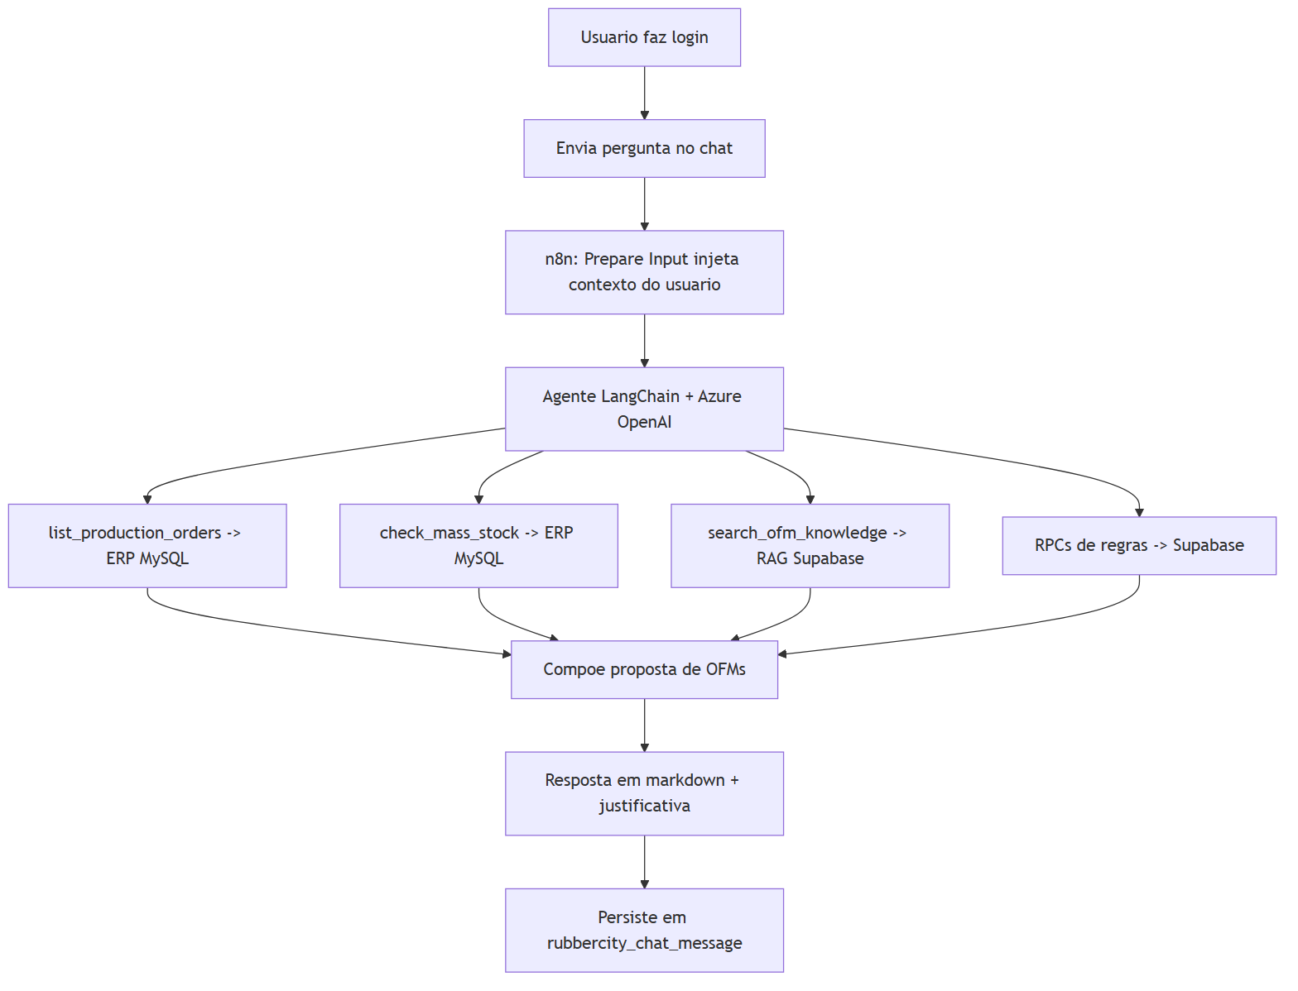
Figura 1 — diagrama do sistema
Regras de negócio capturadas
Regra de negócio | Onde está no código
Faixas oficiais de dureza 20/25, 25/28, 30/33, 35/40 | rubbercity_durometer_band (008)
Durezas vizinhas que caem em cada faixa (ex.: 23/27 → 20/25) | rubbercity_durometer_alias (008)
Famílias de massa (AG, ABI, EPP, RC, FLEX, PU, NEOPRENE, HYPALON, EBONITE, NAT, SILICONE...) | rubbercity_material_family (008/012)
AG substitui ABI/EPP/RC até 35/40; complementos FLEX/PU | rubbercity_material_equivalence + rubbercity_ofm_can_substitute
Mix de cor (branca×vermelha proibida; preta só em preta; verde/cinza em preta) | rubbercity_color_mix_rule + rubbercity_ofm_can_mix_colors
Estoque mínimo (AG 20/25, 25/28, 30/33 = 90 kg; AG 35/40 = 30 kg) | rubbercity_min_stock (008/011)
Receitas especiais (ROLL_BOW, HYPALON, EBONITE_BASE, DUPLA_CAMADA, FLAMENGUISTA) | rubbercity_product_recipe + rubbercity_ofm_recipe
Margem de segurança por família/dureza/parede | rubbercity_safety_margin + rubbercity_ofm_safety_margin (010/014)
Quais status do ERP aceitar/ignorar/aguardar | rubbercity_status_workflow + rubbercity_ofm_status_decision
Exceções por cliente (AMBEV, AVANÇO, PRINTGRAF, BRASMETAL) | rubbercity_customer_override + rubbercity_ofm_resolve_customer
Classificação de prioridade/SLA (URGENTE, ATRASADO, RETORNO_BAL, SLA_3D...) | rubbercity_ofm_priority_band (012)
Aliases de cor ERP↔código canônico (PRETA↔PT) | rubbercity_color_alias + rubbercity_color_canonical (014)

+ DICA
Todas essas tabelas são lidas por qualquer membro e editáveis apenas por administrador (via SQL ou, no futuro, painel). Isso permite calibrar regras de negócio sem alterar código.

Lógica de decisão da OFM (raciocínio padrão do agente)
1 | list_production_orders — busca pedidos aceitáveis (status + flags).
2 | Para cada pedido: resolve override do cliente → formulação oficial → saldo de estoque.
3 | Se faltar massa: avalia substituição de família e regras de mix de cor.
4 | Aplica margem de segurança sobre o peso teórico (kt).
5 | Decompõe receitas especiais quando aplicável.
6 | Agrupa por (formulação, cor) e propõe lotes, listando as OFMs com justificativa.
Pedidos com pendência (queima = S, usinagem incompleta, balanceamento pendente, ENDs, retífica pura) não geram OFM — são listados à parte com o motivo.
Entidades de domínio (glossário)
- OFM (Ordem de Fabricação de Massa): decisão de produzir um lote de massa numa formulação, cor e quantidade.
- Família de massa: classe do material (AG, ABI, RC, PU, NEOPRENE...).
- Faixa de dureza (durometer band): intervalo nominal de dureza (Shore A), ex.: 30/33.
- Formulação: receita oficial do ERP que traduz material + dureza num código de fórmula (quimicadb.formula).
- kt: peso teórico do pedido (base do cálculo).
- Margem de segurança: percentual adicionado ao kt para cobrir perdas de processo.
- Override de cliente: exceção que altera a massa/cor padrão para um cliente específico.
- Mix de cor: combinação permitida (ou não) entre cor da massa em estoque e cor pretendida no rolo.
Visão Técnica
Stack e dependências
Camada | Tecnologia | Origem
Front-end | HTML/CSS/JS single-file · Supabase JS SDK · Lucide icons | front-rubbercity.html
Orquestração | n8n (self-hosted, longflatworm-n8n.cloudfy.live) | workspaces/*.json
LLM + embeddings | Azure OpenAI — text-embedding-3-small, gpt-4o/gpt-5.x | workflows Agent/RAG
Banco de regras/RAG/auth | Supabase (Postgres 15 + pgvector) | migrations-clean/*.sql
ERP (origem dos dados) | MySQL 5.x 45.185.0.14:3306 (producaodb, quimicadb), user senai-ia read-only | Rubbercity-MySQL-Bridge.json
Armazenamento de documentos | Google Drive (uma pasta por categoria) | workflow RAG
Autenticação | Supabase Auth (e-mail/senha) | migration 001

Arquitetura geral
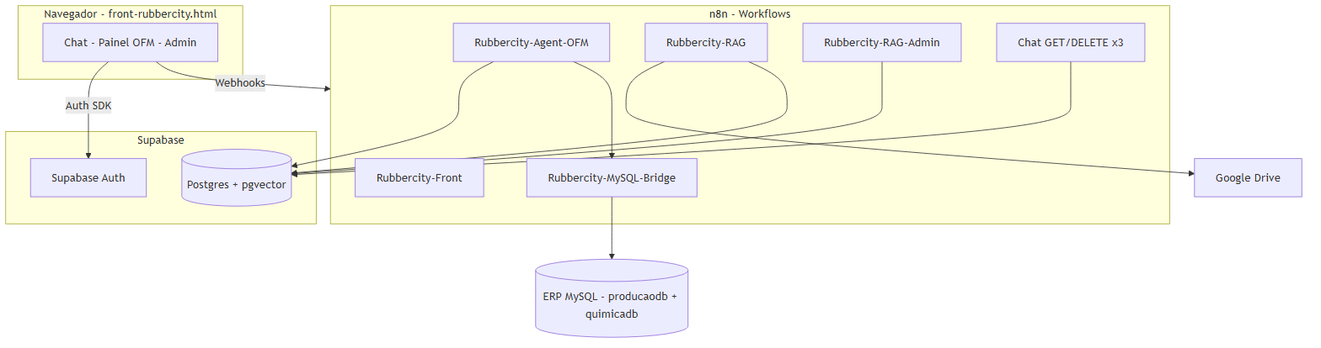
Figura 2 — diagrama do sistema
Estrutura de pastas
rubbercity-agent/
README.md visao geral do projeto
front-rubbercity.html SPA single-file (chat + painel + admin)
migrations-clean/ 14 migrations Supabase (001->014)
workspaces/ 9 workflows n8n
RAG/
BD-RUBBERCITY.pdf base de dados/regras do ERP (fonte de negocio)
DESCRITIVO OFM - Ordem Fabricacao de Massas.pdf PDF descritivo das regras OFM

É um repositório de artefatos de integração (não há build de aplicação compilada): o "código" é composto por SQL (Supabase), JSON de workflows (n8n) e um HTML single-file. (inferido) Não há package.json, pyproject.toml ou similar na raiz — o projeto é orientado a configuração/declarativo.
Fluxo de uma requisição ponta a ponta
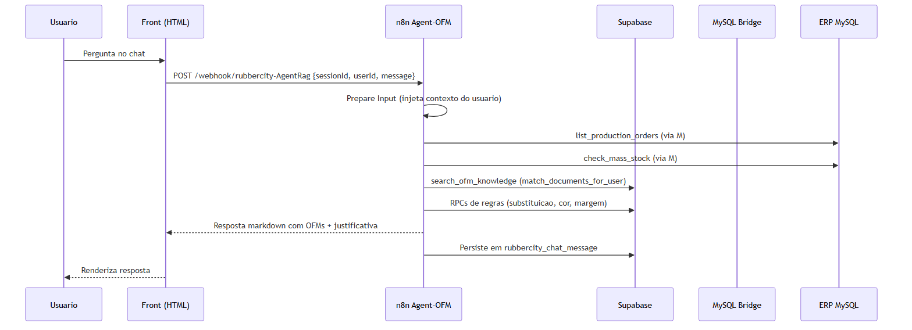
Figura 3 — diagrama do sistema
API / rotas / handlers (webhooks n8n)
Webhook | Método | Workflow | Função
/rubbercity-chat | GET | Rubbercity-Front | Serve o HTML do front
/rubbercity-AgentRag | POST | Rubbercity-Agent-OFM | Agente OFM (tools MySQL + Supabase)
/rubbercity-mysql-orders | POST | MySQL-Bridge | Pedidos de produção aceitáveis
/rubbercity-mysql-orders-summary | POST | MySQL-Bridge | Pedidos agrupados + SLA/prioridade
/rubbercity-mysql-orders-detail | POST | MySQL-Bridge | Detalhe de um grupo de pedidos
/rubbercity-mysql-stock | POST | MySQL-Bridge | Saldos de massa (quimicadb.matprima)
/rubbercity-mysql-formula | POST | MySQL-Bridge | Tradução material+dureza → formulação
/rubbercity-index-drive | POST | RAG | Upload via chat (efêmero, 24 h)
/rubbercity-rag-upload | POST | RAG | Upload permanente (admin/ERP)
/rubbercity-rag-reindex | POST | RAG | Reprocessa 1/N/todos documentos
/rubbercity-rag-upsert | POST | RAG-Admin | Upsert atômico por file_id
/rubbercity-rag-docs | GET | RAG-Admin | Lista documentos indexados
/rubbercity-rag-doc-delete | DELETE | RAG-Admin | Remove um documento
/rubbercity-rag-purge-all | POST | RAG-Admin | Limpa toda a base vetorial
/rubbercity-sessions | GET | Chat-GET-Sessions | Sessões do usuário (?userId=)
/rubbercity-history | GET | Chat-GET-History | Histórico (?sessionId=&userId=)
/rubbercity-session | DELETE | Chat-DELETE-Session | Apaga sessão (?sessionId=&userId=)

Base do front: const API_BASE = "https://longflatworm-n8n.cloudfy.live/webhook".
Modelo de dados (Supabase / Postgres + pgvector)
Principais tabelas e funções, agrupadas por domínio:
Auth / ACL / RAG / Chat (migrations 001–007):
Objeto | Tipo | Função
rubbercity_is_admin() / rubbercity_is_member() | função | Guards de papel, ancorados em company_name='rubbercity'
rubbercity_admin_list_users/update_user/... | RPC | CRUD de usuários admin-only
rubbercity_document_categories | tabela | Categorias com drive_folder_id
rubbercity_teams + ACL team×categoria | tabela | Equipes e permissões
rubbercity_documents | tabela | Chunks + embeddings (pgvector 1536d)
rubbercity_document_metadata | tabela | Metadados por documento
rubbercity_match_documents_for_user(userId, embedding, ...) | RPC | Busca vetorial com ACL
rubbercity_chat_message | tabela | Histórico de chat (com user_id via trigger)

Domínio OFM (migrations 008–014):
Objeto | Tipo | Função
rubbercity_durometer_band / _alias | tabela | Faixas oficiais e durezas vizinhas
rubbercity_material_family | tabela | Famílias de massa
rubbercity_material_equivalence | tabela | Substituições permitidas
rubbercity_color_mix_rule | tabela | Regras de mix por cor
rubbercity_min_stock | tabela | Estoque mínimo desejado
rubbercity_product_recipe | tabela | Receitas especiais (JSONB de componentes)
rubbercity_status_workflow | tabela | Status ACCEPT/IGNORE/WAIT
rubbercity_customer_override (+customer_idcli) | tabela | Exceções por cliente
rubbercity_customer_dim | tabela | Dimensão idcli → nome de cliente
rubbercity_color_alias | tabela | Aliases de cor ERP↔código canônico
rubbercity_safety_margin | tabela | Margem editável por família/dureza
rubbercity_ofm_run | tabela | Auditoria de OFMs propostas/emitidas
rubbercity_ofm_* (durometer_band, safety_margin, can_substitute, can_mix_colors, resolve_customer, status_decision, recipe, priority_band) | RPC | Funções de decisão consumidas pelo agente/painel

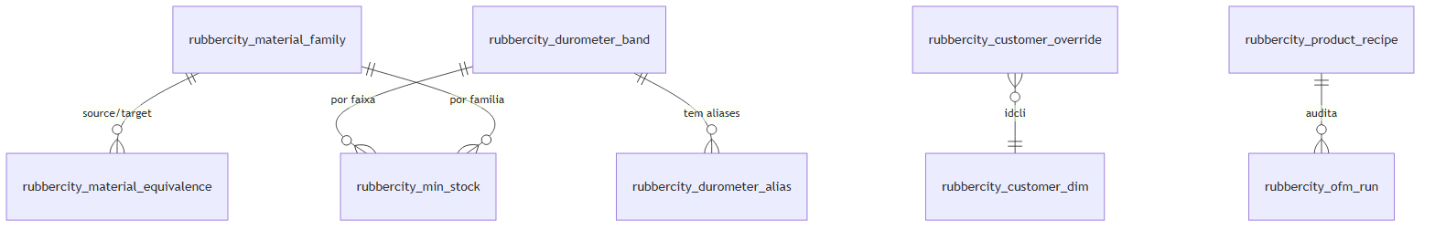
Figura 4 — diagrama do sistema
ERP MySQL (origem dos dados, somente leitura):
- producaodb.producao — pedidos de produção. Colunas usadas: ped_mestre, pedido, status, puliq, mat, kt, d, da, cor, queima, bl, bl_desba, blpr, blfim, usinagem, usinafinal, usi_ter, usi_stat, urgente, prazo, dt_entrega, dt_entra.
- quimicadb.matprima — saldos de matéria-prima/massa (id_f, formulacao, mat, dt, saldo).
- quimicadb.formula — fórmulas oficiais (id_f, formulacao, mat, d1, d2, filtro nf='X').
! ATENCAO
A coluna de usinagem terceirizada chama-se usi_ter (com underscore), confirmado via SHOW COLUMNS, e não usiter como aparecia na documentação interna do ERP. Esse tipo de divergência schema-real vs. documentação foi corrigido no código do bridge.

Integrações externas
- Azure OpenAI — geração de respostas do agente e embeddings dos documentos.
- Supabase — Postgres (regras + RAG), pgvector (busca semântica) e Auth.
- ERP MySQL — leitura de pedidos e estoque (usuário read-only).
- Google Drive — armazenamento dos documentos por categoria.
- n8n / Cloudfy — hospedagem dos workflows e exposição dos webhooks.
Configuração e variáveis (credenciais n8n — sem valores)
Credencial / placeholder | Propósito
Rubbercity-DB (REPLACE_ME_RUBBERCITY_DB) | Conexão Postgres com o Supabase da Rubbercity
REPLACE_ME_AZURE_OPENAI_CRED | Credencial Azure OpenAI (Agent OFM + RAG)
REPLACE_ME_SUPABASE_CRED | API Supabase (vector store do Agent OFM)
Rubbercity ERP (REPLACE_ME_MYSQL_RBCT) | MySQL ERP read-only (senai-ia@45.185.0.14:3306)

x CUIDADO
O repositório contém, no README e nas notas dos workflows, credenciais reais do ERP MySQL (host, usuário e senha) em texto claro. Recomenda-se rotacionar imediatamente essa senha, removê-la do versionamento e movê-la para o cofre de credenciais do n8n. Nunca versionar segredos.

Segurança
- Autenticação: Supabase Auth (e-mail/senha); identidade carimbada com company_name='rubbercity'.
- Autorização: RLS em todas as tabelas; SELECT para membros, escrita para admin; RPCs admin-only com RAISE EXCEPTION para acesso negado; SECURITY DEFINER controlado com search_path fixo.
- ACL de documentos: rubbercity_match_documents_for_user filtra por categorias permitidas da equipe; admin enxerga tudo.
- Privacidade de chat: todos os endpoints de chat exigem userId e filtram por ele no SQL — descobrir um sessionId alheio retorna 0 linhas.
- ERP read-only: o usuário senai-ia só lê; nenhuma escrita no ERP.
- Anti self-delete: admin não pode excluir a si mesmo.
! ATENCAO
As queries do MySQL Bridge montam SQL por interpolação de strings de parâmetros do corpo da requisição (com replace(/'/g,'') como sanitização). Apesar do escape de aspas e do usuário read-only, recomenda-se parametrização real (prepared statements) para eliminar risco de injeção. (inferido) — avaliar conforme política de segurança.

Operação
Setup do zero
1 | Subir o Supabase e rodar as migrations em ordem 001 → 014 (SQL Editor, uma a uma).
2 | Importar os 9 workflows de workspaces/ no n8n.
3 | Substituir os placeholders de credencial (REPLACE_ME_*) pelos IDs reais.
4 | Ativar todos os workflows; verificar que o Rubbercity-MySQL-Bridge responde nas rotas orders/stock/formula.
5 | Servir o front-rubbercity.html via workflow Rubbercity-Front (ou hospedagem estática).
6 | Login com admin@rubbercity.com.br / @Admin123 e trocar a senha imediatamente.
7 | Configurar o drive_folder_id da categoria OFM e fazer upload do PDF descritivo OFM.
8 | Criar a equipe "Massa", dar acesso à categoria OFM e associar Alex Szabo.
Rollback
Cada migration tem o bloco -- DOWN comentado no final. Para reverter, descomentar e executar na ordem inversa (014 → 001).
Lacunas e Recomendações
Lacunas identificadas na extração:
- O conteúdo dos PDFs em RAG/ (descritivo OFM e BD-Rubbercity) é a fonte original das regras, mas não foi lido binariamente nesta documentação — as regras foram extraídas da forma como o código as codificou. (inferido) Pode haver regras no PDF ainda não modeladas em tabela.
- O system prompt completo do agente (texto integral) e o detalhe de cada tool LangChain não foram transcritos linha a linha; descritos pelo comportamento documentado.
- Não há suíte de testes automatizados no repositório — a validação é manual/operacional.
Recomendações:
1 | Segurança: rotacionar a senha do ERP exposta; migrar para prepared statements no MySQL Bridge.
2 | Auditoria: popular rubbercity_ofm_run em toda execução do agente (chat e cron) para rastrear decisões.
3 | Automação: workflow agendado diário (cron) que gera a proposta de OFMs em modo batch e envia por e-mail.
4 | Administração de regras: página admin no front para CRUD direto das tabelas OFM (hoje editáveis só por SQL).
5 | Calibração: ajustar margens de segurança com dados reais de perda de processo.
6 | Testes: adicionar testes de regressão das RPCs de decisão (substituição, cor, margem, status).
Anexos
Arquivos-chave
- rubbercity-agent/README.md — visão geral e setup.
- rubbercity-agent/front-rubbercity.html — SPA (chat + painel + admin).
- rubbercity-agent/migrations-clean/008_ofm_reference_tables.sql — tabelas mestre OFM.
- rubbercity-agent/migrations-clean/010_ofm_rules_rpc.sql — RPCs de decisão.
- rubbercity-agent/migrations-clean/012_ofm_priority_dim_and_run.sql — prioridade/SLA e auditoria.
- rubbercity-agent/migrations-clean/014_color_alias_and_safety_margin.sql — aliases de cor e margem editável.
- rubbercity-agent/workspaces/Rubbercity-MySQL-Bridge.json — pontes para o ERP MySQL.
- rubbercity-agent/workspaces/Rubbercity-Agent-OFM.json — agente OFM.
Glossário de siglas
- OFM — Ordem de Fabricação de Massa.
- RAG — Retrieval-Augmented Generation (geração aumentada por recuperação).
- ACL — Access Control List (lista de controle de acesso).
- RLS — Row Level Security (segurança em nível de linha do Postgres).
- SLA — Service Level Agreement (prazo acordado de entrega).
- ERP — Enterprise Resource Planning (sistema de gestão da produção).

